- Ogrodzenie z siatki
- lokalizacja : strona północna i południowa,
- długość całkowita 152mb
- wysokość siatki 1,5m
- rozstaw słupków ~~ 2,10m,
- zagłębienie słupków w gruncie – 80cm,
- kolor siatki i słupków – zielony,
- słupki : śr. min 48mm, gr. ścianki min 2mm, wysokość 2,3m, przykryte daszkami lub kapslami
- siatka : wykonana z drutu ocynkowanego śr. min. 2,5mm , powlekanego PCV o śr. całkowitej
min. 3,6mm,
- w ogrodzenie wbudowana brama o dł. 3,0m , wys. 1,5m, kolor zielony, (wykonanie wg
zaleceń producenta )

Przykładowe zdjęcie
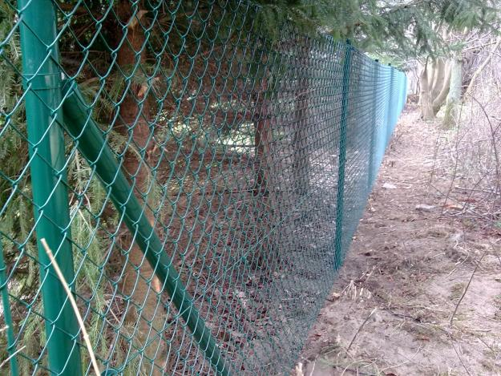

- Ogrodzenie z paneli o wys. 1,0m
- lokalizacja : strona zachodnia,
- długość całkowita 140mb,
- wysokość panela ogrodzeniowego 1,0m,
- rozstaw słupków ~~ 2,50m,
- zagłębienie słupków w gruncie – 80cm,
- kolor siatki panela i słupków – zielony,
- słupki : wg systemu producenta,
- w ogrodzenie wbudowana furtka, kol. zielony, wys. 1,0m(wykonanie wg systemu producenta )

- Ogrodzenie z paneli o wys. 1,53m (panele dostarcza inwestor)
- lokalizacja : strona wschodnia,
- długość całkowita 140mb,
- wysokość panela ogrodzeniowego 1,53m – dostarczane przez inwestora,
- rozstaw słupków ~~ 2,50m,
- zagłębienie słupków w gruncie – 80cm,
- kolor siatki panela i słupków – zielony,
- słupki : wg systemu producenta,
- w ogrodzenie wbudowane furtki – szt. 2 , kol. zielony, wys. 1,53m(wykonanie wg systemu producenta )

Przykładowe zdjęcia
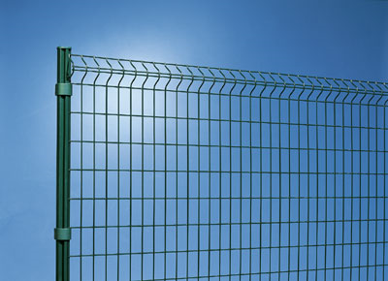

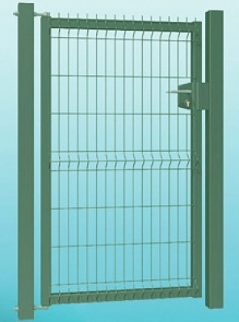

- Piłkochwyt – szt.1
- lokalizacja : strona północna, w odległości ~~1,5m od ogrodzenia,
- słupy stalowe śr. min 60,2mm, malowanie chlorokauczukowe, kolor zielony, - 6 szt.
- stopy fundamentowe prefabrykowane o wym. 1,2*0,35*0,35m, - szt.6
- liny stalowe podtrzymujące siatkę o śr. 4mm z powłoką,
- śruby rzymskie naciągowe, karabińczyki do mocowania siatki z lina stalową,
- siatka polipropylenowa bezwęzłowa, oczko 8*8cm, grubość splotu 5mm, kolor zielony.
- wysokość piłkochwytu 6,0m,
- długość piłkochwytu 24,0m.
Przykładowe zdjęcia
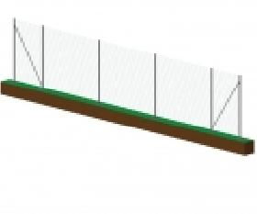
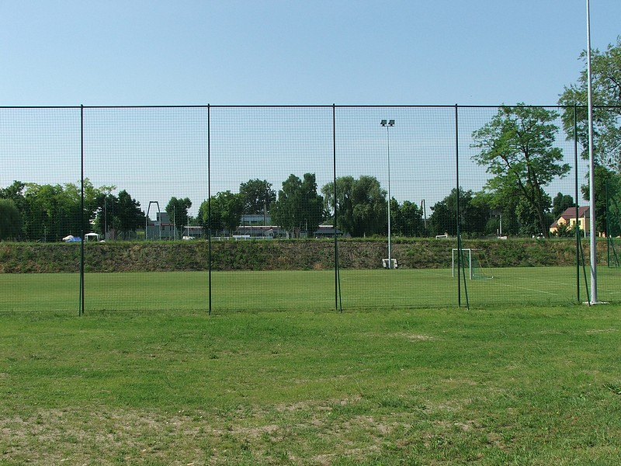
- Bramki z siatkami 7,32*2,44m – 2szt. (1para)
- wyrób atestowany,
- długość 7,32m, wysokość 2,44m,
- profil aluminiowy 120/100mm, montowany w tulejach, tuleje, dekle,
- rama dolna mocująca siatkę,
- siatka – gr. splotu 3,5mm PP,

Przykładowe zdjęcie
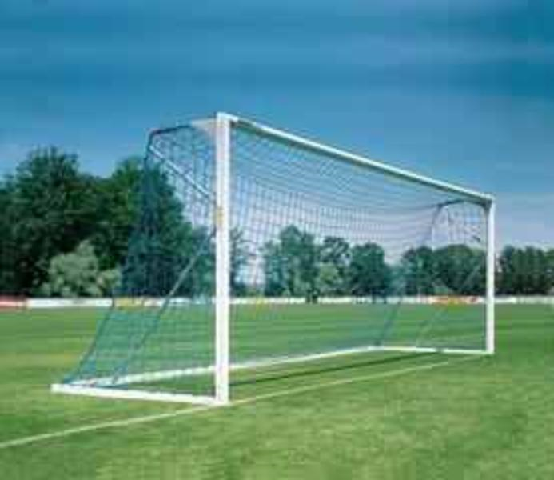

- Bramki z siatkami 5,0*2,0m – 2 szt. (1para)
- wyrób atestowany,
- długość 5,0m, wysokość 2,0m,
- bramka z kpl. mocowań,
- siatka – gr. splotu 3,0mm PP,

